r提交说明:

(1) 对各种图或表格，大家可以纸上写好，贴到相应的地方.

(2) 提交时，请提交pdf文件.

第七次练习:

一、如下图给出了表达式3 * 5对应的注释语法分析树的依赖图，请问该图中的全部拓扑排序有哪些？

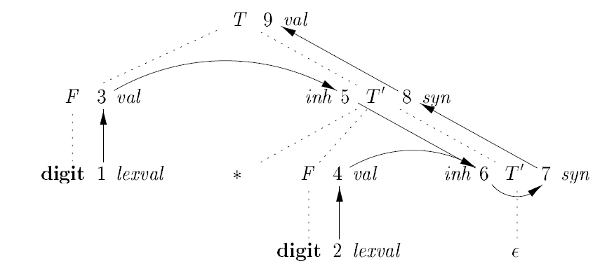

二、



